бюджетное дошкольное образовательное учреждение

Сокольского муниципального района

«Детский сад общеразвивающего вида №21»

Конспект открытого занятия

по дополнительной общеобразовательной общеразвивающей программе социально-педагогической направленности

«Веселая азбука»

**Открытое занятие на тему:**

**«Задания первоклашек»**

Автор-составитель:

Маньшева Галина Андреевна

г. Сокол, 2020 г.

Цель: выявление уровня развития детей на начало года.

Задачи:

* Формирование знаний о звуках и буквах;
* Упражнение детей в умении находить заданный звук в слове, определять гласный и согласный звук;
* Развитие знаний о кроссвордах и ребусах, умение их решать;
* Развитие логического мышления;
* Формирование умения писать детей в тетради в клетку;
* Воспитание интереса к обучению.

Необходимые материалы: простой карандаш, листы-раздатки.

Место проведения: групповая комната.

Ход занятия:

Ребята, сегодня мне на электронную почту пришло письмо от ребят которые посещали детский сад, как и вы, ходили в подготовительную группу и теперь стали Первоклашками.

Им новая учительница задала интересные задания, с которыми они конечно справились, и ребятам очень хочется узнать, а сможете ли вы решить все задания. И готовы ли вы к школе?

Я знаю, что вы у нас очень умные ребята, и думаю, справитесь с заданиями. Вы готовы решить их?

Дети (да)

Тогда предлагаю приступить.

И первое задание:

Найти слова с заданным звуком: М – поставить в кружке под картинкой галочку; К –поставить крестик; У-поставить тире; ЛЬ- закрасить 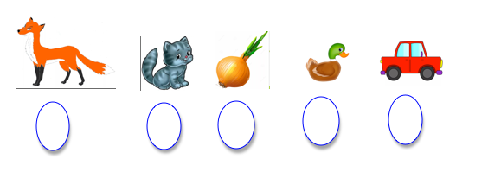кружок полностью.

Продолжаем решать задания?

Назовите первый гласный звук в слове, и запишите его в пустой клеточке.

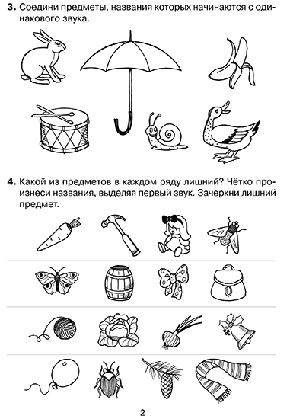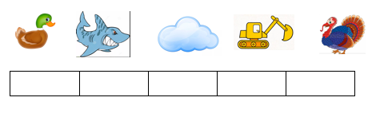

Ну чтож, продолжим?

Соедини предметы, названия

которых начинаются с одинакового

звука.

Следующее задание:

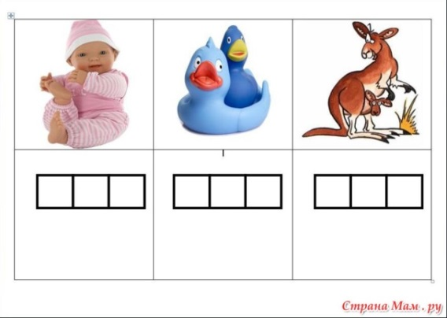

Определим место звука У в словах, закрасить нужный квадрат

Славно поработали. Пора и отдохнуть.

Динамическая пауза:

**ЗАРЯДКА**

Раз, два, три, четыре –

Топаем ногами.

Раз, два, три, четыре –

Хлопаем руками.

Руки вытянуть пошире -

Раз, два, три, четыре.

Наклониться – три, четыре,

И на месте поскакать.

На носок, потом на пятку,

Все мы делаем зарядку.

Отдохнули, и продолжим.

Следующее интересное задание:

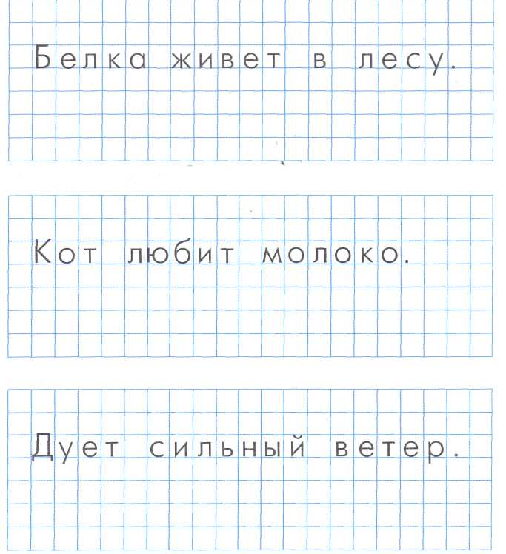

А теперь покажем как вы умеете писать,

повторите слова в тетради в клетку.

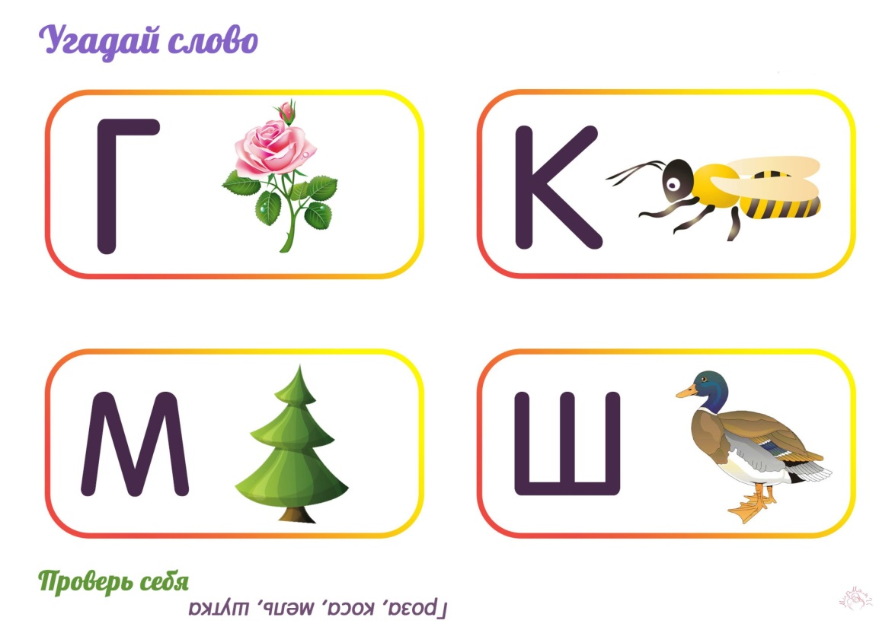А здесь что то интересное, а это ребусы. Давайте решим их.

А это задания первоклашки придумали сами, они спрятали то, что любят больше всего есть, решите кроссворд и узнаете лакомство ребят.

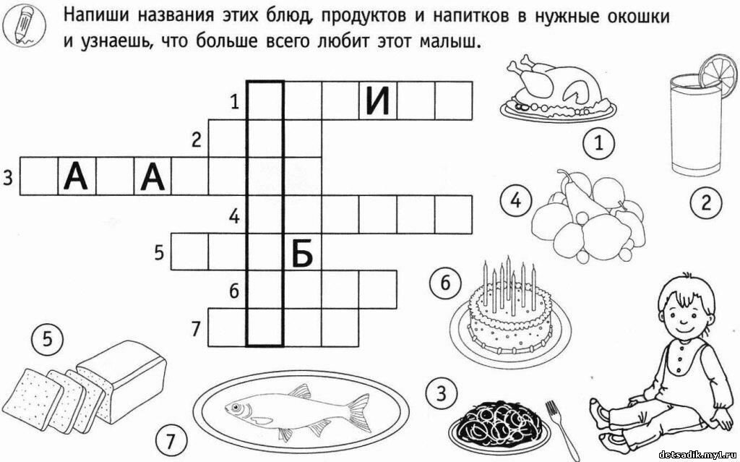

Вот и решили все то что нам задали первоклашки, и теперь мы с вами соберем наши листы, отправим ребятам, а они проверят, верно мы выполнили или нет.

**Фото открытого занятия «Задания первоклашек»**

